521()は　で　きい　マラソン（2017きらめきマラソン）が　あります。

が　を　ります。

は　れない　ところと、のだけ　れる　ところが　あります。

のと　を　てください。

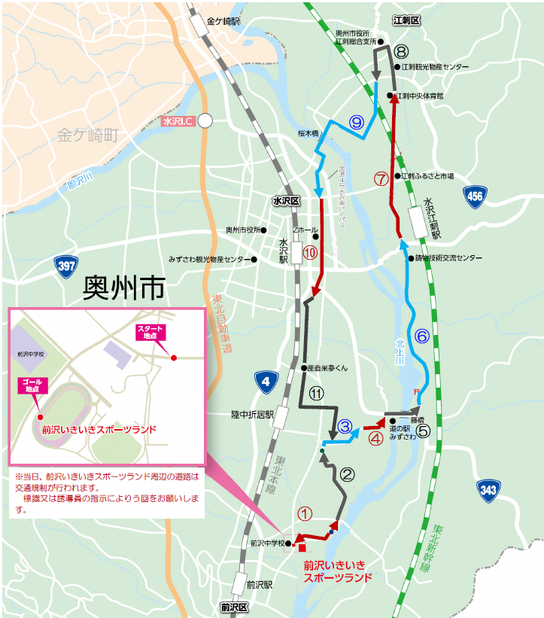

IC

**いきいきスポーツランド**

|  |  |  |
| --- | --- | --- |
|  |  |  |
| **①** | れません | 8:00～15:45 |
| **②** | れません | 8:15～15:15 |
| **③** | れません | 8:15～14:50 |
| **④** | れません | 8:15～9:50 |
| **⑤** | れません | 8:40～9:50 |
| **⑥** | だけ　れます | 8:45～10:50 |
| **⑦** | だけ　れます | 8:55～11:30 |
| **⑧** | だけ　れます | 9:10～11:50 |
| **⑨** | だけ　れます | 9:15～12:45 |
| **⑩** | だけ　れます | 9:35～13:05 |
| **⑪** | だけ　れます | 9:45～14:50 |

のく

マックスバリュー

タイヤワールド

**いきいきスポーツランドの　りの　は　れません。**

**と　の　に**

**ってください。**